070800

Louise se rend de la veillée
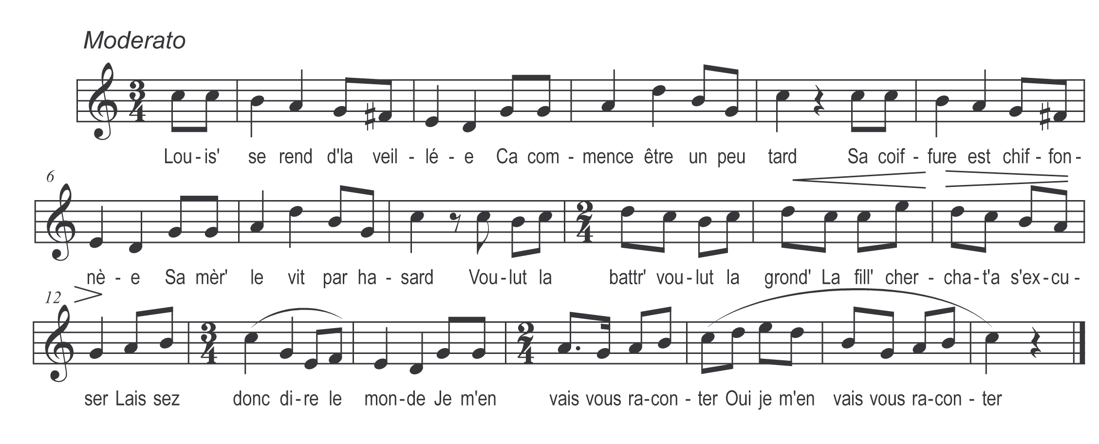

Louis’ se rend de la veillée
Ca commence être un peu tard
Sa coiffure est chiffonnée
Sa mèr’ le vit par hasard
Voulut la batt’ voulut la grond’
La fill’ chercha-t-a-s’excuser
Laissez donc dire le monde
Je m’en vais vous raconter
Oui ! J’m’en vais vous raconter

Me rendant plus à bonne heure
Avec le fils Nicolas
Vous savez que sa demeure
Et la not’ sont à deux pas
Il attrapa ma quenouillette
Faisant son grossier badin
Il m’a dit ma p’tit Louise
Où t’en vas-tu si bon train
Oui où t’en vas-tu si bon train

Mais pour qu’il me quitt’ tranquille
Mais pour qu’il n’m’arrête pas
Je le trait’ d’un imbécille
D’un nigaud et d’un calas
J’ai beau à dire j’ai beau à faire
C’est qu’il a voulu m’embrasser
Et moi j’ai tôt fait de rire
Je n’en puis m’en dispenser
Oui ! Je n’en puis m’en dispenser

Taisez-vous p’tite bavarde
Vous cherchez à leur parler
Vous leur fait’ la p’tite rizarde
C’est chercher à leur parler
Il faut les grapp’ il faut les morde
Il faut leur y cracher aux yeux
C’est comme il faut fair’ ma fille
Non pas contenter leurs vœux
Oui ! Non pas contenter leurs vœux

Non ! J’n’oserais pas ma mère
Fair’ c’que vous m’dites là
Je craindrais trop leur déplaire
Je les aim’ trop pour cela
J’aim’ beaucoup mieux chercher leur plaire
Non pas que de leur fair’ du mal
Vous savez que la colère
Est un péché capital
Oui ! Est un péché capital

